Zadania 25.05-31.05.2020
Zadanie przygotowane na 1 godzinę lekcyjną.
Lekcja powtórzeniowa
klasa VIII
Cel lekcji: Uczeń potrafi wskazać na mapie położenie Japonii.
Przygotowałam Wam stronę www, zapoznajcie się z jego treścią.
https://japonia-info.pl/japonskie-symbole-narodowe-flaga-hymn-i-godlo-japonii/
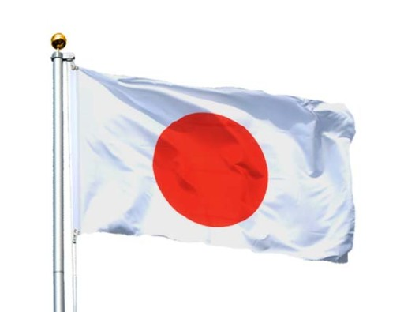
Japonia jest krajem wyspiarskim – archipelag tworzy kilka tysięcy wysp. Zróżnicowanie klimatyczne wpływa na różnorodność flory i fauny. Szybki rozwój gospodarczy Japonii pociągał za sobą rabunkowe wycinanie lasów, jednak wiele pasm górskich jest na tyle niedostępnych, że przyroda została ocalona. Obecnie wiele lasów jest zniszczonych przez kwaśne deszcze. Zróżnicowanie klimatyczne wpływa na różnorodność flory i fauny. Szybki rozwój gospodarczy Japonii pociągał za sobą rabunkowe wycinanie lasów, jednak wiele pasm górskich jest na tyle niedostępnych, że przyroda została ocalona. Obecnie wiele lasów jest zniszczonych przez kwaśne deszcze. Jednostką walutową obowiązującą w Japonii jest jen (JPY). W obiegu występują głównie banknoty o nominałach 1000, 5000 i 10 000 oraz monety o nominałach 1, 5, 10, 50, 100 i 500 jenów. Automaty przyjmują monety 10, 50, 100, 500 oraz banknoty 1000-jenowe.

1. Przygotuj zeszyt z geografii, długopis, kolorowe pisaki, komputer z dostępem do internetu
2. W zeszycie zapisz datę i temat lekcji: Japonia
3. Przeczytaj przygotowany materiał o Japonii i obejrzyj filmik.

